**Ostrze do ploterów Silhouette - czym jest i jak często trzeba je wymieniać?**

**Planujesz zakup plotera hobbystycznego i zastanawiasz się czym jest <strong>ostrze do ploterów Silhouette</strong>? Sprawdź do czego służy i jak często trzeba je wymieniać!**

**Podstawowy element, czyli ostrze do ploterów Silhouette**

Praca plotera hobbystycznego opiera się przede wszystkim o element, jakim jest specjalne ostrze, nazywane również nożykiem.

**Czym jest ostrze do ploterów Silhouette?**

[Ostrze do ploterów Silhouette](https://wycinarnia.pl/produkt/ostrze-standardowe-silhouette/) to wysokiej jakości, bardzo ostry nóż, który umieszczony jest w czarnej, plastikowej nasadce. Może być używany tak naprawdę ze wszystkimi ploterami marki Silhouette, od modeli Cameo, przez Portrait, aż po Curio. Takie ostrze posiada 10-stopniową skalę, dzięki której możemy dokładnie dopasować parametry cięcia do rodzaju ciętego materiału. Ostrzami Silhouette możemy ciąć między innymi papier (nawet do 300g), folię samoprzylepną, folię typu flex czy flock, a także filc, foamiran, czy też specjalny materiał do tatuaży.

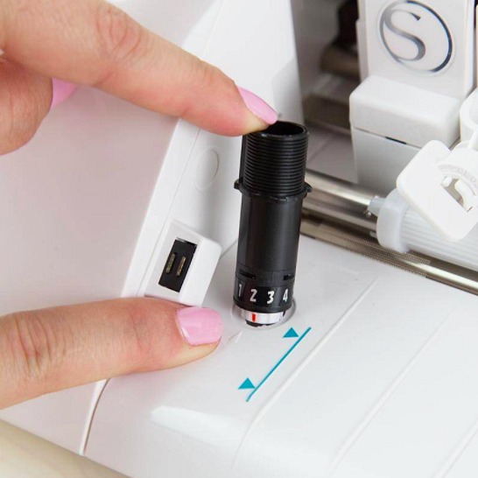

**Jak często trzeba wymieniać nożyk w ploterze?**

Zastanawiasz się kiedy trzeba będzie zakupić nowy nożyk do plotera? Ostrze najlepiej jest wymienić, kiedy zauważymy, że cięcie przestaje być dokładne, a staje się wręcz poszarpane i nieprecyzyjne. Warto wymienić je również w sytuacji, kiedy chcemy przeciąć materiał, do którego występuje konieczność zwiększenia nacisku. Ostatnią sytuacją, w której należy wymienić nożyk na nowy jest oczywiście moment, w którym ten którego używaliśmy uległ zniszczeniu mechanicznemu.